CURRICULUM VITAE
Mg ABEL SALAZAR ASTETE
INGENIERO ELECTRICISTA
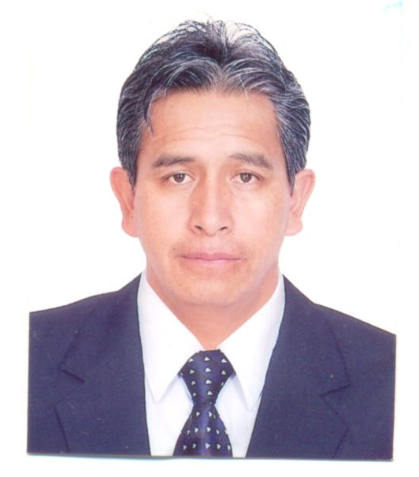
RESUMEN:
Ingeniero Electricista Titulado (Tercio Superior), con Grado de Magister en MBA Dirección de Empresas-Universidad ESAN, curso de actualización en China y en Brasil con amplia experiencia (14 años) en gestión de mantenimiento en la industria minera.

Manejo de Gestión y /o Gerenciamiento del Mantenimiento con creatividad y tenacidad, personalidad, asertivo, responsable, con facilidad para el trabajo en equipo, bajo presión, así como con cultura de mejora continua.

Conocimientos sólidos en las Áreas de Mecánica, Eléctrica, Instrumentación y Automatización de Mina y Planta industriales, Sistemas Eléctricos de Potencia (Líneas y Subestaciones en 220, 60KV.), proceso productivos y metalúrgicos así como utilización de conceptos modernos de Ingeniería de Confiabilidad y administración de indicadores de gestión

Actualmente laboro en Compañía Minera Milpo como Superintendente(i) de Energía y Mantenimiento Unidad de Cerro Lindo; así como Jefe de Mantenimiento Electrico, con reemplazos de fin de semana en la Gerencia General de la Unidad. Experiencia labores en Sociedad Minera El Brocal, Compañía Minera Volcán, Empresa Administradora de Chungar SAA., Empresa Minera Los Quenuales – Unidad Yauliyacu, Empresa Centromin Perú S.A. U.N. Morococha(Reemplazos en la superintendencia de Mantto), Electrocentro S.A. Ingresé a Centromín por Plan De Becas.
Pertenecía a la Cuadrilla de Rescate Minero en Centromín Perú.

I. DATOS PERSONALES
EDAD : 39 Años
ESTADO CIVIL : Casado
DIRECCIÓN : Calle Oslo 141 – Ate-Vitarte - Lima
Urb. Los Portales de J. Prado II Etapa.
TELÉFONO : 01-3668037 Cel: 01-989282311
E-mail : aasalazara@hotmail.com
LIBRETA ELECTORAL : 19986496
LICENCIA DE CONDUCIR : FA-0050806

II. EXPERIENCIA PROFESIONAL

1.- compañía MINERA MILPO SAA
a.- Mantenimiento:
Área : Energía y Mantenimiento
Cargo : Superintendente(i) de Energía y Mantenimiento
Periodo : Junio 2009 – a la fecha.

b.- Mantenimiento:
Área : Energía y Mantenimiento
Cargo : Jefe de Mantto. Electrico General
Periodo : Junio 2007 – Mayo 2009.

2.- SOCIEDAD MINERA EL BROCAL SAA
a.- Mantenimiento:
Area : Mantenimiento Eléctrico e Instrumentación
Cargo : Asistente
Periodo : Abril 2006 – Mayo 2007.

3.- compañía miNEra volcan – empresa administradora de chugar saa.
a.- Mantenimiento Eléctrico
Area : Mantenimiento Eléctrico Mina y Casa Fuerza
Cargo : Responsable de Mantto. en Mina
Periodo : Junio 2005 a Abril 2006.

4.- compañía minera los quenuales-grupo glencore
a.- Unidad de Negocios de Yauliyacu
Departamento : Mantenimiento
Cargo : Jefe de Mantenimiento Eléctrico Planta y Superficie
Periodo : Agosto 2003 – Febrero 2005

4. empresa :
“ - centromin perú s.a.
a.- Unidad de Negocios de Morococha
Departamento : Mantenimiento
Cargo : Jefe de Mantenimiento Eléctrico General
Periodo : Febrero 2001 – Agosto 2003

5. empresa :
- electrocentro S.a.”
a. Unidad : Servicio Eléctrico Mayor de Concepción
Area : Comercial
Cargo : Jefe del Area de Comercialización.
Periodo : Marzo 1999-Enero 2001.

6. empresa :
centromin perú s.a.
a.- Unidad de Negocios de Morococha
Departamento : Mantenimiento Eléctrico
Cargo : Ingeniero Supervisor, Mantto. Eléctrico Mina, Superficie y
Planta Concentradora.
Periodo : Julio 1997 - Noviembre de 1998.

7. empresa : electrocentro s.a.”

Departamento : Técnico
Area : Estudios y Obras

Estudio para el Prodeis del Ministerio de Energía y Mina de red primaria de lugares aledañas al Valle del Mantaro
Periodo : Febrero – Marzo de 1995

Estudio de investigación de diseño de redes de distribución bajo criterio de mínimo costo-autoportantes
Periodo : Abril-Mayo de 1995

Elaboración de fichas técnico económico correspondiente al programa de obras reembolsables recepcionadas.
Periodo : Junio-Septiembre de 1995

Elaboración de expediente de las fichas técnico económico de proyectos de inversión a corto, mediano t largo plazo del Plan de Desarrollo de Electrocentro S.A. 1995-2010.
Periodo : Octubre - Diciembre de 1995

III. ESTUDIOS REALIZADOS

PRIMARIA : C.E.E. SEBASTIÁN Lorente - hUANCAYO
SECUNDARIA : COLEGIO NACIONAL SANTA ISABEL – HUANCAYO
SUPERIOR : FACULTAD DE INGENIERIA ELECTRICA Y ELECTRÓNICA
UNIVERSIDAD NACIONAL DEL CENTRO DEL PERU
promocion 1993
POST GRADO : UNIVERSIDAD ESAN. MENCION MBA MAESTRIA EN
DIRECCION DE EMPRESA

IV GRADO Y TITULO

GRADO : Titulo de Ingeniero Electricista
POST GRADO : Magíster en MBA Dirección de Empresa- ESAN Lima

V. PRACTICAS PROFESIONALES

1.- empresa : eLECTROCENTRO S.A.

A.- DPTO. TÉCNICO

AREA : GENERACIÓN Y TRANSMISION
PERIODO : Febrero – Mayo 1994

AREA : DISTRIBUCION
PERIODO : Mayo - Octubre 1994

AREA : ESTUDIOS Y OBRAS
PERIODO : Octubre- Enero 1995

2.- empresa : CENTROMIN PERU S.A. – PLAN DE BECAS 1996 II

A.- UNIDAD DE NEGOCIOS MOROCOCHA
DPTO. : Mantenimiento Eléctrico
Area : Superficie, Mina y Planta Concentradora
Periodo : Julio - Septiembre 1996

B.- UNIDAD DE NEGOCIOS SAN CRISTOBAL
DPTO. : Mantenimiento Eléctrico
Area : Superficie, Mina
Periodo : Octubre - Noviembre - 1996
C.- UNIDAD DE NEGOCIOS CERRO DE PASCO
DPTO. : Mantenimiento Eléctrico
Area : Mina
Periodo : Diciembre - Marzo 1997
D.- UNIDAD DE NEGOCIOS COBRIZA
DPTO. : Mantenimiento Eléctrico
Area : Planta Concentradora de Expansión
Periodo : Abril - Julio 1997

VI. PRACTICAS PRE PROFESIONALES

1.- empresa : eLECTROCENTRO S.A.
A.- DPTO. COMERCIALIZACION
AREA : INDUSTRIALES MAYORES
PERIODO : Febrero – Mayo 1993

VII. OTROS

INGLES : NIVEL SUPERIOR
INFORMATICA : NIVEL AVANZADO

VIII. REFERENCIAS

ING. GERMAN ARCE S.
GERENTE GENERAL DE UNIDAD CERRO LINDO
COMPAÑÍA MINERA MILPO
TELF. 01-7105500 ANEXO 6009

ING. CARLOS BARRENA
GERENTE DE OPERACIONES DE UNIDAD CERRO LINDO
COMPAÑÍA MINERA MILPO
TELF. 01-7105500 ANEXO 6011

ING. ANIBAL ALFARO
SUPERINTENDENTE DE MANTENIMIENTO Y ENERGIA
SOCIEDAD MINERA EL BROCAL
TELF. 063-401022 ANEXO 4205

ING. JORGE YNGA R.

SUPERINTENDENTE DE MANTTO

EMPRESA MINERA LOS QUENUALES-YAULIYACU

TELF: 01-3151800 ANEXO 1199 ó 1200

ix. deportes.
Fútbol, fulbito, tenis de mesa, natación, ajedrez, billas.

---------------------------------------------------

